„Gräfin trifft Waschfrau“
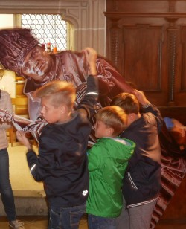

Jugend aktiv auf den Spuren der Vergangenheit
Kids walk on the memory lane
Ort:
Kirche Kefermarkt
Termin:
24.09.2017 10:45 Uhr
Als Beitrag zum Tag des Denkmals am 24. September, der sich heuer dem Thema „Heimat bist du großer Töchter“ widmet, findet in Kefermarkt um 10:45 eine von Kindern gestaltete, szenische Lesung statt.
Hautnah lässt sich nachempfinden, wie Anstrengungen in der Mitte des 19. Jahrhunderts zur Rettung des vom Holzwurm befallenen Kefermarkter Flügelaltars unternommen wurden. Adel, Klerus und Verwaltung des Kronlandes ob der Enns treffen auf das einfache Volk mit einem gemeinsamen Ziel. Großen Töchtern, seien es hochwohlgeborene Frauen oder schlichte Wäscherinnen, gelingt es zusammen mit den Schnitzern, den Altar vor dem drohenden Verfall zu bewahren.
In beeindruckender Weise erzählen Kefermarkter Kinder, wie nach der 1848er Revolution der Denkmalschutz ins Leben gerufen wurde. Seit damals begleitet dieser einen der wohl bedeutendsten Kunstschätze der Spätgotik.

